ماجد الغامدي

**نماذج قواعد السلوك والمواظبة**

للعام الدراسي 1447هـ

**النماذج**

|  |  |
| --- | --- |
|  |  |
|  | **م** |
| نموذج الالتزام المدرسي | 1 |
| نموذج رصد درجات السلوك المتميز | 2 |
| نموذج خطة تعديل السلوك | 3 |
| نموذج رصد المعلم لمشكلة سلوكية | 4 |
| نموذج رصد المشكلات السلوكية | 5 |
| نموذج فرص تعويض درجات السلوك الإيجابي | 6 |
| نموذج سرّي إحالة طالب/طالبة | 7 |
| نموذج تعهد سلوكي | 8 |
| نموذج سرّ ي: إشعار ولي أمر الطالب/الطالبة بمشكلة سلوكية | 9 |
| خطاب دعوة ولي أمر الطالب/الطالبة | 10 |
| سرّ ي: محضر ضبط الواقعة | 11 |
| سرّ ي: محضر اجتماع لجنة التوجيه الطلابي بالمدرسة | 12 |
| نموذج إبلاغ عن حالة عنف لمركز البلاغات بوزارة الموارد البشرية والتنمية الاجتماعية | 13 |
| نموذج إبلاغ عن حالة عالية الخطورة | 14 |
| نموذج إجراءات الغياب بعذر | 15 |
| نموذج إجراءات الغياب بدون عذر | 16 |
| نموذج تعهد بالمواظبة | 17 |

نموذج الالتزام المدرسي

|  |  |
| --- | --- |
| الاسم:.............................................  المرحلة:............................................ | **خاص بالطالب/الطالبة** |
| الصف: ...........................................  نعم أنا الطالب/الطالبة الموضح اسمه وبياناته أعلاه. قد اطلعت على محتوى قواعد السلوك والمواظبة. وبناء عليه أتعهد أن ألتزم بالأنظمة والتعليمات الخاصة بقواعد السلوك والمواظبة.  التوقيع: ........................... التاريخ / / 14 ه |
| نعم أنا ولي أمر الطالب/الطالبة الموضح اسمه وبياناته أعلاه. قد اطلعت على محتوى قواعد السلوك والمواظبة. وبناء عليه أتعهد أن أتعاون مع إدارة المدرسة في سبيل مصلحة ابني/ ابنتي، ليكون ملتزما بالأنظمة والتعليمات الخاصة بقواعد السلوك والمواظبة، وأتحمل مسؤولية صحة أرقام التواصل التالية: | **خاص بولي الأمر** |
| الاسم: .......................................................  التوقيع: ............................ التاريخ / / 14 ه  العمل: ................................هاتف العمل: ...........................  هاتف المنزل: ....................... رقم الجوال: .....................  رقم آخر: .................. |

ملحوظة:

1. يؤخذ توقيع الطالب وولي الأمر في بداية العام الدراسي.
2. تحفظ النماذج في ملف خاص لدى وكيل/وكيلة شؤون الطلبة.

# نموذج رصد درجات السلوك المتميز

اسم الطالب/ الطالبة .............................................................................................................................................................

المرحلة :....................................................... الصف.................................................................................................................

|  |  |  |  |  |  |  |
| --- | --- | --- | --- | --- | --- | --- |
| **توقيع راصد السلوك** | **اسم راصد السلوك** | **الدرجة المكتسبة** | **شواهد السلوك المتميز** | **تاريخ التنفيذ** | **نوع ممارسة**  **السلوك المتميز** | **موضوع ممارسة السلوك المتميز** |
|  |  |  |  |  |  |  |
|  |  |  |  |  |  |  |
|  |  |  |  |  |  |  |
|  |  |  |  |  |  |  |
|  |  |  |  |  |  |  |
|  |  |  |  |  |  |  |
|  |  |  |  |  |  |  |
|  |  |  |  |  |  |  |

مدير/مديرة المدرسة

الاسم:..............................................

التوقيع:............................................

التاريخ:......................................

نموذج خطة تعديل السلوك

**أولاً : البيانات الأولية:**

اسم الطالب:.......................................................... الصف:...................................................الفصل: .............................................

تاريخ الميلاد: / / 14هـ العمر الزمني:...............................................................................................................

تاريخ البداية: : / / 14هـ تاريخ النهاية: : / / 14هـ **ثانياً: تحديد المشكلة السلوكية:**

المشكلة السلوكية:..............................................................................................درجتها:....................................................................

وصف المشكلة السلوكية

.............................................................................................................................................................................................................

المظاهر السلوكية التي تبدو عند الطالب

.............................................................................................................................................................................................................

**ثالثاً: قياس شدة أو تكرار السلوك:**

|  |  |  |  |  |  |  |  |  |
| --- | --- | --- | --- | --- | --- | --- | --- | --- |
| **المجموع** |  |  | **التكرار** |  |  | **فترة الملاحظة** | **التاريخ** | **اليوم** |
| 5 | 4 | 3 | 2 | 1 |
|  |  |  |  |  |  |  |  |  |

**رابعاً : تحديد المشكلة السلوكية:**

1. المثيرات القبلية للسلوك: اذكر الأسباب التي تسبب السلوك غير المرغوب فيه من خلال ملاحظتك للسلوك؟
2. المثيرات البعدية: ماذا يحدث بعد السلوك غير المرغوب فيه؟
3. ما الذي يحققه الطالب/ الطالبة من خلال السلوك غير المرغوب فيه؟
4. الإجراءات السابقة التي تم استخدامها للحد من السلوك من قبل المعلم/ المعلمة ؟

**خامساً : تصميم خطة تعديل السلوك**

تعريف السلوك المرغوب في إكسابه للطالب/ الطالبة إجرائيا.

............................................................................................................................................................................................................

الإجراءات المستخدمة للحد من السلوك غير المرغوب فيه وتساعد على تحقيق السلوك المرغوب :

الإجراء الأول...............................................................................................................................................................................

الإجراء الثاني...............................................................................................................................................................................

الإجراء الثالث.............................................................................................................................................................................

الإجراء الرابع...............................................................................................................................................................................

الإجراء الخامس.........................................................................................................................................................................

الإجراء السادس........................................................................................................................................................................

**متابعة السلوك:**

|  |  |  |  |  |  |  |  |  |
| --- | --- | --- | --- | --- | --- | --- | --- | --- |
| **المجموع** |  |  | **التكرار** |  |  | **فترة الملاحظة** | **التاريخ** | **اليوم** |
| 5 | 4 | 3 | 2 | 1 |
|  |  |  |  |  |  |  |  |  |

**سادساً : تقييم فاعلية الخطة أو البرنامج:**

رأي وكيل/وكيلة المدرسة:..........................................................................................................................................................

رأي معلم/معلمة الفصل:.........................................................................................................................................................

رأي ولي الأمر:.............................................................................................................................................................................

القائم بتعديل السلوك (معلم/معلمة –موجه طلابي/موجهة طلابية)

الاسم:.....................................................

التوقيع:...................................................

التاريخ:....................................................

نموذج رصد المعلم لمشكلة سلوكية

المادة:............................................................................................................................................................................................

الصف:........................................................................................................................................................................................

الحصة

التاريخ

مرات

عدد

المشكلة

تكرار

السلوكية

الاستجابة

مدى

الإجراء

المتخذ

درجة

المشكلة

المشكلة

السلوكية

اسم

الطالب

/

الطالب

ة

م

المعلم/ المعلمة

الاسم:..............................................

التوقيع:............................................

# نموذج رصد مشكلة سلوكية

اسم الطالب/ الطالبة:.............................................................................................................................................................

الصف :..................................................................................... الفصل:..................................................................................

|  |  |  |  |  |  |  |  |
| --- | --- | --- | --- | --- | --- | --- | --- |
| **توقيع ولي الأمر** | **توقيع**  **الطالب** | **تاريخ**  **الإجراء** | **الإجراءات المتخذة** | **درجات السلوك**  **المحسومة** | **تاريخها** | **نوعها**  **ودرجتها** | **المشكلة**  **السلوكية** |
|  |  |  |  |  |  |  |  |
|  |  |  |  |  |  |  |  |
|  |  |  |  |  |  |  |  |

مدير/مديرة المدرسة

الاسم:..............................................

التوقيع:............................................

التاريخ:.............................................

# نموذج فرص تعويض درجات السلوك الإيجابي

اسم الطالب/ الطالبة: .............................................................................................................................................................

المرحلة: ....................................................... الصف:.................................................................................................................

|  |  |  |  |  |  |
| --- | --- | --- | --- | --- | --- |
| **توقيع**  **الطالب** | **الدرجات المكتسبة** | **فرص التعويض** | **درجات السلوك المحسومة** | **نوعها ودرجتها** | **المشكلة السلوكية** |
|  |  |  |  |  |  |
|  |  |  |  |  |  |
|  |  |  |  |  |  |

مدير/مديرة المدرسة

الاسم:..............................................

التوقيع:............................................

سري

إحالة طالبـ/ ـة

**المكرم الموجه الطلابي / الموجهة الطلابية**

السلام عليكم ورحمة الله وبركاته

نحيل إليكم الطالب/الطالبة...................................................................................بالصف. .............................................

ذي المشـكلة السـلوكية مـن الدرجـ ة .................................... وهـي :............................................................................................................

.....................................................................................................................................................................................................

.....................................................................................................................................................................................................

.....................................................................................................................................................................................................

يرجى منكم متابعة الطالب/الطالبة ودراسة حالته/حالتها، ووضع الحلول التربوية والعلاجية المناسبة.

وكيل/وكيلة شؤون الطلبة

**الختم** الاسم:......................................................

التوقيع:...................................................

التاريخ:.....................................................

تعهـد سلوكي

أنا الطالب/الطالبة ...................................................................................................................................................................

بالصف.......................................................................................................................................................................................

أنني قمت في يوم ......................................................... الموافق................................................................................................

بمشكلة سلوكية من الدرجة ...................................................................................................................................................

وهي .............................................................................................................................................................................................

وأتعهد بعدم تكرار أي مشكلة سلوكية مستقبلاً وعلى ذلك جرى التوقيع.

|  |  |  |
| --- | --- | --- |
| مدير/مديرة المدرسة  الاسم:..............................................  التوقيع:............................................  التاريخ:............................................. | ولي الأمر  الاسم:..............................................  التوقيع:............................................  التاريخ:............................................. | الطالب/الطالبة  الاسم:..............................................  التوقيع:............................................  التاريخ:............................................. |

سري

# إشعار ولي أمر الطالب/الطالبة بمشكلة سلوكية

المكرم ولي أمر الطالب/الطالبة.................................................................................................................................................

بالصف: .....................................................................................................................................................................................

السلام عليكم ورحمة الله وبركاته

نشعركم بأن الطالب/الطالبة قام/قامت بمشكلة سلوكية من الدرجة ..............................................................................

وهي ...........................................................................................................................................................................................

وقد قُررت الإجراءات التالية حياله/حيالها وفق ما ورد في قواعد السلوك والمواظبة:

............................................................................................................................................................................................. .1

............................................................................................................................................................................................. .2

3 . ........................................................................................................................................................................................... لذا يرجى منكم المتابعة والتعاون مع المدرسة بما يسهم في انضـباط سلوك ابنكم/ابنتكم.

مدير/مديرة المدرسة

الختم الاسم:..............................................

التوقيع:............................................

خطاب دعوة ولي الأمر

المكرم ولي أمر الطالب/الطالبة ...............................................................................................................................................

بالصف......................................................................................................................................................................................

السلام عليكم ورحمة الله وبركاته

نأمل منكم الحضور إلى المدرسة في يوم...................... الموافق / / 14هـ

لمقابلة مدير /مديرة المدرسة. وذلك بهدف: ...........................................................................................................................................................................................................................................................................................................................................................................................................................................................................................................................................................................................................

شاكرين لكم تعاونكم معنا لتحقيق مصلحة الطالب.

الختم مدير/مديرة المدرسة

الاسم:..............................................

التوقيع:............................................

التاريخ:............................................

رد ولي الأمر:

□ أقر بالعلم، وسأحضر في الموعد المحدد.

□ أقر بالعلم، وأرغب بتغيير الموعد (خلال نفس الأسبوع)، وذلك في يوم...................... الموافق / / 14ه

ـ

الاسم:..............................................

التوقيع:............................................

التاريخ:.............................................

سري

محضر ضبط واقعة

اسم الطالب/ الطالبة: .............................................................................................................................................................

المرحلة: ....................................................... الصف:.................................................................................................................

المشكلة السلوكية: ....................................................درجتها: ..................................................................................................

نوع المشاهدة المضبوطة :

□صور □مقاطع فيديو □محادثات □أخرى................................................

مكان ضبط الواقعة :..........................................................................................

شهود الواقعة :

|  |  |  |  |  |  |  |  |
| --- | --- | --- | --- | --- | --- | --- | --- |
| **التوقيع** | | **العمل المسند إليه** | | **الوظيفة** | **الاسم** | | **م** |
|  | |  | |  |  | | 1 |
|  | |  | |  |  | | 2 |
|  | |  | |  |  | | 3 |
|  | |  | |  |  | | 4 |
|  | |  | |  |  | | 5 |
|  | |  | |  |  | | 6 |
|  | |  | |  |  | | 7 |
| مدير/مديرة المدرسة  الاسم:..............................................  التوقيع:............................................  التاريخ:............................................. | | ولي الأمر  الاسم:..............................................  التوقيع:............................................  التاريخ:............................................. | | | الطالب/الطالبة  الاسم:..............................................  التوقيع:............................................  التاريخ:............................................. | | |

# محضر اجتماع لجنة التوجيه الطلابي بالمدرسة

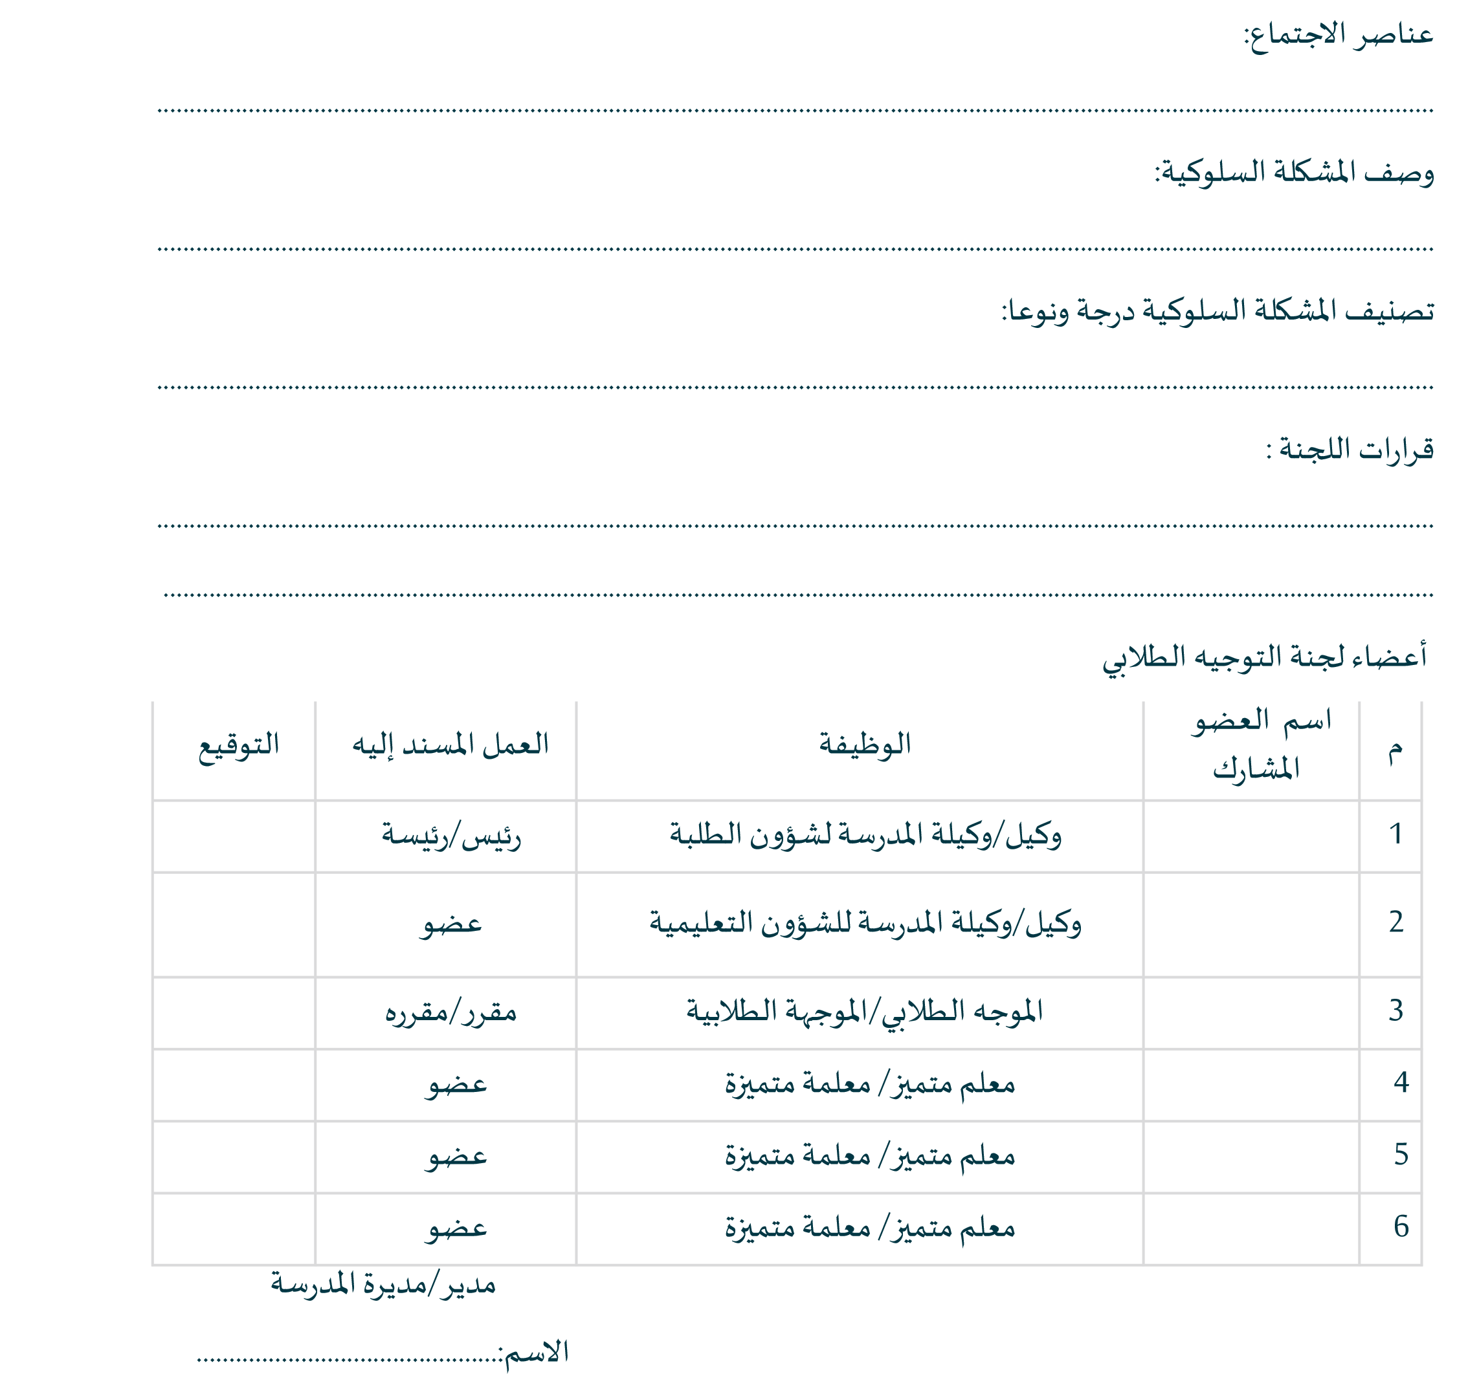

التوقيع:............................................

التاريخ:.............................................

(سري للغاية)

نموذج إبلاغ عن حالة إيذاء لمركز البلاغات

بوزارة الموارد البشرية والتنمية الاجتماعية

اليوم:.................................................الساعة:............................................................التاريخ:............................................................

|  |  |  |  |
| --- | --- | --- | --- |
|  | | | **بيانات الحالة المتعرضة للعنف** |
| العمر: | |  | **الاسم:** |
| الجنس: | |  | **الحالة الاجتماعية:** |
| الجنسية: | |  | **رقم السجل المدني:** |
| رقم الجوال: | |  | **رقم الهاتف :** |
|  | | | **العنوان:** |
|  | | | **اسم الجهة المبلغة** |
| رقم السجل المدني: |  | | **اسم المبلغ:** |
| رقم الجوال: | رقم الهاتف: | | **الجنـسية:** |
|  | | | **العنوان:** |

ملخص المشكلة:

.............................................................................................................................................................................................................

أبرز الإجراءات المتخذة:

.............................................................................................................................................................................................................

مدير/مديرة المدرسة:

الاسم:..............................................

التوقيع:............................................

التاريخ:.............................................

(سري للغاية)

نموذج إبلاغ عن حالة عالية الخطورة

اسم الطالب / الطالبة:............................................................................................................................................................

الصف الدراسي:.......................................................................................................................................................................

وصف الحالة:

...................................................................................................................................................................................................

...................................................................................................................................................................................................

اسم راصد الحالة:.....................................................................................................................................................................

تاريخ الرصد: :......................................................................... وقت الرصد: .............................................................................

الإجراءات المتخذة مع الحالة :

□ تبليغ إدارة التعليم.

□ تبليغ الجهات الأمنية.

□ تبليغ الحماية من العنف الأسري وحماية الطفل.

□ تبليغ وزارة الصحة.

□ التواصل مع الأسرة لإخطارها بوضع الحالة.

□ عقد اجتماع طارئ للجنة التوجيه الطلابي لدراسة الحالة ووضع خطة لمعالجتها بالتكامل مع الجهات ذات العلاقة.

□ رفع بلاغ عن الحالة في الأنظمة التقنية الخاصة بالبلاغات.

مدير/مديرة المدرسة

الاسم:..............................................

التوقيع:............................................

التاريخ:.............................................

## نموذج إجراءات الغياب بعذر

اسم الطالب/ الطالبة:.............................................................................................................................................................

المرحلة :....................................................... الصف:.................................................................................................................

|  |  |  |  |  |
| --- | --- | --- | --- | --- |
| **توقيع ولي ا لأمر** | **توقيع الطالب** | **تاريخ الإجراء** | **الإجراء المتخذ** | **عدد أيام الغياب** |
|  |  |  |  | **٣أيام** |
|  |  |  |  | **٥أيام** |
|  |  |  |  | **١٠أيام** |

مدير/مديرة المدرسة

الاسم:..............................................

التوقيع:............................................

التاريخ:.............................................

## نموذج إجراءات الغياب بدون عذر

اسم الطالب/ الطالبة: .............................................................................................................................................................

المرحلة: ....................................................... الصف:.................................................................................................................

|  |  |  |  |  |  |
| --- | --- | --- | --- | --- | --- |
| **عدد درجات المواظبة الم سومة** | **توقيع ولي الأمر** | **توقيع**  **الطالب** | **تاريخ الإجراء** | **الإجراء المتخذ** | **عدد أيام**  **الغياب** |
|  |  |  |  |  | **٣ أيام** |
|  |  |  |  |  | **٣ أيام**  **متصلة** |
|  |  |  |  |  | **٥ أيام** |
|  |  |  |  |  | **١٠ أيام** |

مدير/مديرة المدرسة

الاسم:..............................................

التوقيع:............................................

التاريخ:.............................................

تعهـد الالتزام بالحضور

أنا الطالب/الطالبة ...................................................................................................................................................................

بالصف.......................................................................................................................................................................................

أنني تغيبت عن الحضور للمدرسة بدون عذر لمدة .................أيام، بتاريخ .........................................................

وأتعهد بالالتزام بالخطة التربوية والعلاجية المقدمة لتحسين الحضور، وعلى ذلك جرى التوقيع.

|  |  |  |
| --- | --- | --- |
| مدير/مديرة المدرسة  الاسم:..............................................  التوقيع:............................................  التاريخ:............................................. | ولي الأمر  الاسم:..............................................  التوقيع:............................................  التاريخ:............................................. | الطالب/الطالبة  الاسم:..............................................  التوقيع:............................................  التاريخ:............................................. |

